!!! Pieteikšanās uz zemes nomas tiesību !!!
izsoli

Pamatojoties uz 30.10.2007. Ministru kabineta noteikumus Nr. 735 “Noteikumi par publiskas personas zemes nomu” 15. punktā noteikts, ka pašvaldība informāciju par iznomājamiem tās valdījumā vai turējumā esošiem neapbūvētiem zemesgabaliem izliek redzamā vietā pašvaldības domes ēkā.

Vaiņodes novada pašvaldība piedāvā pieteikties uz zemes nomas tiesību izsoli, kuras pretendentu pieteikšanās termiņš ir līdz 15.12.2015 (ieskaitot), nomas maksas sākuma cena ir 1,5% no kadastrālās vērtības. Zemesgabala izmantošanas veids lauksaimniecības vajadzībām. Katrs nākamais solis EUR 2.0.
Sekojošie zemes gabali:

Embūtes pag.

- Kad. apz. 6454 003 0090, ar nosaukumu “Krustkalna grantsbedres”, 4.1 ha platībā, kadastrālā vērtība EUR 2612.00, sākumcena EUR 39.18, nomas termiņš 5 gadi

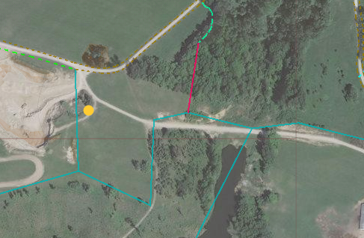

- Kad.apz. 6454 002 0103, ar nosaukumu “Pļavu ganības”, 7.2 ha platībā, kadastrālā vērtība EUR 4302.78, sākumcena EUR 64.54, nomas termiņš 5 gadi

